第二讲：透镜及其应用专题
【知识点】
一、认识透镜
 | 凸透镜 | 凹透镜
定
义
图  例 | 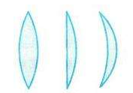 | 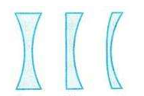
对光线的作用
三条特殊光线 | 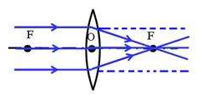 | 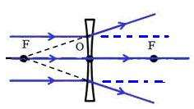
三条特殊光线 | 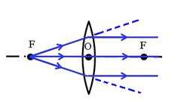 | 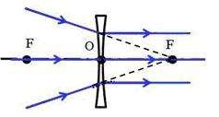
二、凸透镜成像规律
物 距  （U） | 像的性质 |  |  | 像的位置 | 像 距  （V） | 应 用
物 距  （U） | 正倒 | 大小 | 虚实 | 与物同侧或异侧 | 像 距  （V） | 应 用
U＞2f
U=2f
F＜U＜2f
U=f
U＜f
注意：
1、实像都是 ，虚像都是 ；像物异侧都是 ，像物同侧都是 。
2、对于实像： 。
3、对于虚像： 。
4、在凸透镜成像中，有两个一致性：（1） ；
（2） 。
5、如何在题目中确定焦距？
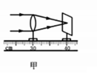
方法一：当题目中出现“最小最亮的光斑”，即这段距离就是一倍焦距。
方法二：看图。

6、无论怎样移动光屏都早不到像的原因： 。
三、眼睛与眼镜
1、眼睛的结构
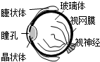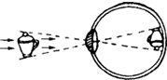
注意：（1）在眼睛里，晶状体相当于 ，主要作用是 。
（2）在眼睛里，视网膜相当于 ，主要作用是 。

2、近视眼与远视眼形成及矫正

四、显微镜与望远镜

【课前小测】（20分钟内完成）
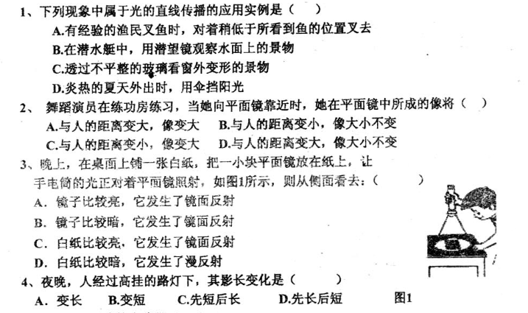
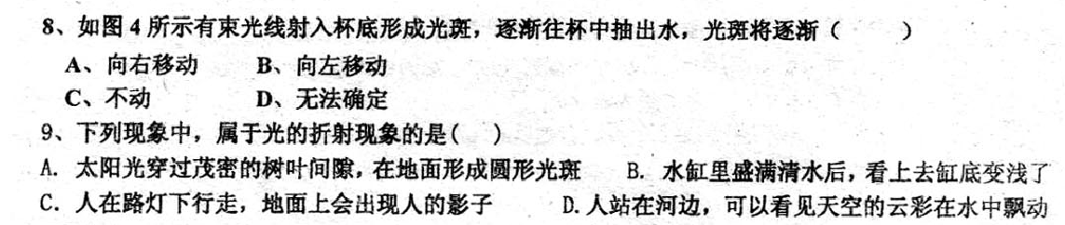
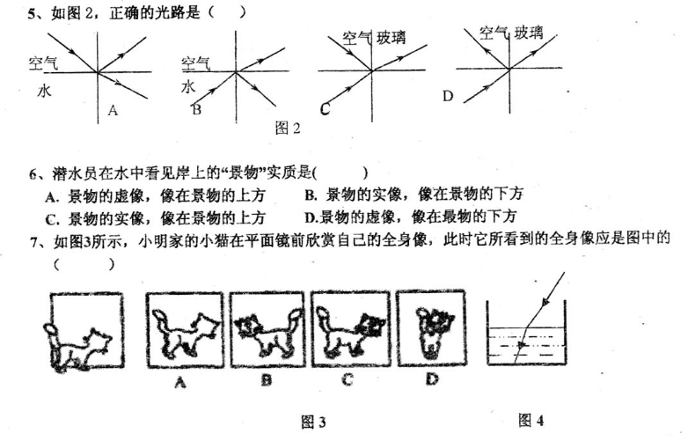

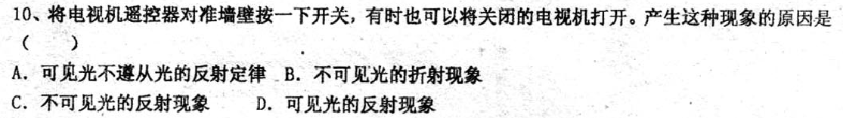
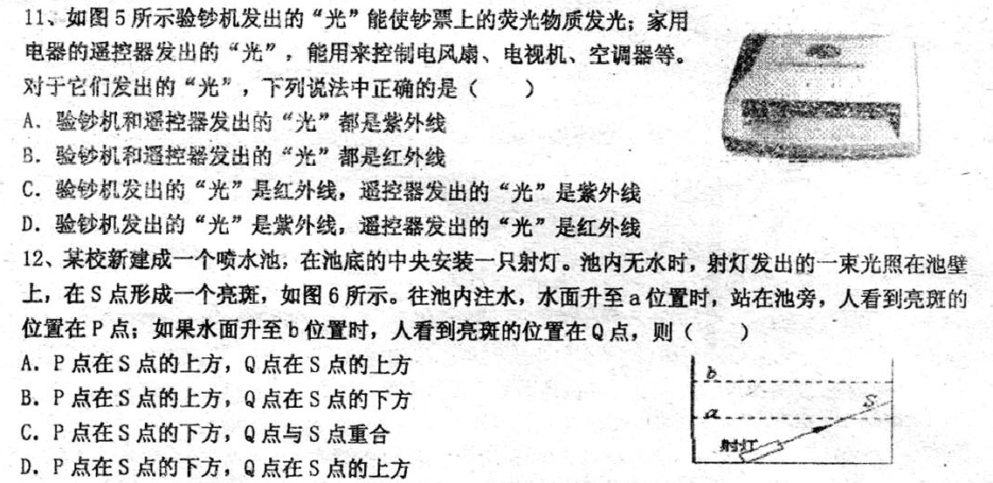

【课后练习】
1．香水的主要成分是易燃酒精，如图所示为四瓶香水，透明玻璃瓶盖形状各异，最容易在阳光下引发火灾的是（ ）
A．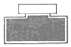 B．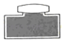 C．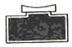 D．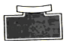
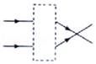
2．如图所示光线经过一个光学元件后传播方向发生了改变，则虚线框内的光学元件是（ ）
A．凹透镜 B．凸透镜
C．平面镜 D．潜望镜
3．如图所示，对光有发散作用的透镜是（ ）
A． B． C． D．
4．如图容器水中有一个空气泡，则其对水平射入其中的光线有何作用（ ）
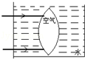
A．会聚作用
B．发散作用
C．既不会聚也不发散
D．无法判断
5．在用光具座研究凸透镜成像规律的实验中，测量凸透镜的焦距如图所示，则该凸透镜的焦距是（ ）
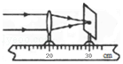
A．10厘米 B．20厘米
C．30厘米 D．50厘米

6．消防专家建议公众，不要随意丢弃尚未喝完的矿泉水瓶．因为这些瓶子有可能造成森林火灾．一个夏日的中午，某同学将装满水的瓶子和纸板放置太阳光下，如图，约1分钟后纸板竟然烧出了个洞．据此，你可以判断（ ）
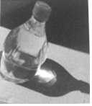
A．当天温度很高，纸板直接放置在阳光下就会着火
B．纸板上烧出洞的位置就是最亮或接近最亮的位置
C．水吸收了热量，将热量传递到了纸板上
D．如果瓶子不装水也会出现这种现象
7．下列关于图中所示光学现象的描述或解释不正确的是（ ）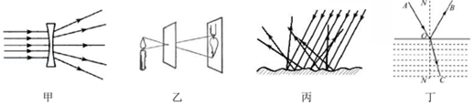
A．图甲中，凹透镜对光有发散作用
B．图乙中，小孔成像的原理是光的直线传播
C．图丙中，漫反射的光线虽杂乱无章，但是仍遵循光的反射定律
D．图丁中，如果逐渐减小入射角，则折射光线将逐渐远离法线
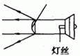
8．一种手电筒上所用的聚光电珠如图1所示，其前端相当于一个玻璃制的凸透镜，为了使灯丝发出的光经凸透镜后变成平行光，应把灯丝放在（ ）
A．焦点处 B．焦点以内
C．焦点以外 D．任意位置
9．如图所示是透镜对光的作用，其中正确的是（ ）
A．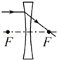 B．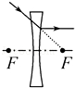 C．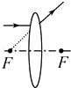 D．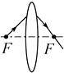
10．放在凸透镜主光轴上焦点F以内的点光源S发出的光，通过凸透镜后的光路如图所示，则下列说法正确的是（ ）
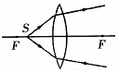
A．凸透镜可以对光线起发散作用
B．两条折射光线反向延长线的交点为S的虚像位置
C．只有平行于主光轴的光线，凸透镜才会起到会聚作用
D．凸透镜的会聚作用与点光源S在主光轴的位置有关
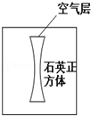
11．如图所示，有一塑石英正方体，内有一空气层，当一束平行光垂直通过石英正方体时，光在空气层中发生的现象是（ ）
A．光束在空气层中将变的发散
B．光束在空气层中将变的会聚
C．光束在空气层中传播方向不会发生变化
D．光束在空气层中将发生反射
12．如图所示，S是凸透镜主轴上的一个发光点，SA是发光点发出的一条射向凸透镜的光线，经凸透镜折射后，折射光线可能是（ ）
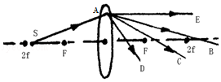
A．AC B．AB C．AD D．AE
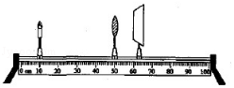
13．在“探究凸透镜成像规律”的实验中，蜡烛、凸透镜和光屏的位置如图所示，此时烛焰在光屏上成一个清晰的像，由此判断下列说法正确的是（ ）
A．光屏上的像是倒立、放大的实像
B．光屏上的像是正立、缩小的实像，照相机是根据该原理制成的
C．若蜡烛和光屏位置不变，将凸透镜向左移动适当距离，仍可在光屏上得到清晰的像
D．若换用材料与口径相同但更厚一些的凸透镜，仍要在光屏上得到清晰的像，如果只移动光屏，光屏必须远离凸透镜
14．小明做“探究凸透镜成像的规律”实验时，在光屏上得到烛焰清晰的缩小的像，然后他把燃烧的蜡烛和光屏互换位置，这时光屏上能看到（ ）
A．倒立、放大的像 B．倒立、缩小的像
C．正立、放大的像 D．正立、缩小的像
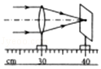
15．如图所示，让一束平行光经过一凸透镜，在光屏上得到一个最小、最亮的光斑，小明用此透镜做“探究凸透镜成像规律”的实验，下列说法不正确的是（ ）
A．当物体距透镜8cm时，成正立的像
B．当物体距透镜16cm时，成倒立、放大的实像
C．当物体从距透镜20cm处远离透镜的方向移动时，所成的像逐渐变小
D．当物体从距透镜20cm处靠近透镜移动时，要得到清晰的像应使光屏靠近透镜

16．一凸透镜的焦距为15cm，将点燃的蜡烛从离凸透镜20cm处移到40cm处的过程中，像的大小和像距的变化情况是（ ）
A．像变大，像距变大 B．像变小，像距变小
C．像变大，像距变小 D．像变小，像距变大
17．将一个凸透镜正对太阳，在距凸透镜20cm处得到一个最小、最亮的光斑．将一个物体放在此透镜前40cm处，则可在凸透镜的另一侧得到一个（ ）
A．倒立、放大的实像 B．倒立、缩小的实像
C．倒立、等大的实像 D．正立、放大的虚像
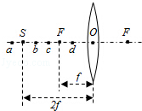
18．某同学做“探究凸透镜成像的规律”实验时，所用凸透镜的焦距为f，保持凸透镜位置不变，如图所示，先后使烛焰位于a，b，c，d四点，并分别调整光屏的位置，关于a，b，c，d四点的成像情况，他归纳出下列说法，其中错误的是（ ）
A．烛焰位于a点时，屏上出现的实像最小
B．烛焰位于c点时，屏上出现的实像最大
C．烛焰位于b点时，屏上出现的实像最大
D．烛焰位于d点时，成正立放大的虚像
19．在“探究凸透镜成像的规律”时，当烛焰离透镜13cm时成放大的实像，当烛焰离透镜8cm时成放大的虚像，则这个透镜的焦距可能是（ ）
A．4cm B．6cm C．7cm D．12cm
20．如图所示，图甲测凸透镜的焦距，图乙“探究凸透镜成像的规律”，在图乙所示的位置光屏上成清晰的像，下列说法正确的是（ ）
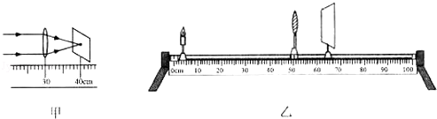
A．由图甲可知凸透镜的焦距是40cm
B．图乙的成像的特点与投影仪的成像原理相同
C．图乙中若用遮光板挡住凸透镜的上半部分，光屏上只出现像的下半部分
D．图乙中若在凸透镜左侧“戴”上近视镜，光屏向右移动才能找到清晰的像
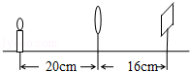
21．张强同学在光具座上做“研究凸透镜成像”的实验中，当光屏、透镜及烛焰的相对位置如图所示时，恰能在光屏上得到一个清晰的像．由此判断，他所用凸透镜的焦距（ ）
A．一定大于20cm B．一定在10cm到16cm之间
C．一定小于8cm D．一定在8cm到10cm之间
22．张强同学在光具座上做“研究凸透镜成像”的实验中，当光屏、透镜及烛焰的相对位置如图所示时，恰能在光屏上得到一个清晰的像．由此判断，他所用凸透镜的焦距为（ ）
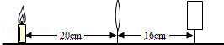
A．一定大于20cm B．一定在10cm到16cm之间
C．一定小于8cm D．一定在8cm到10cm之间
23．根据光的传播路径，在图中的虚线框内，填入符合要求的透镜．
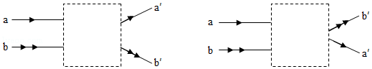
- 请画出图中入射光线对应的折射光线．
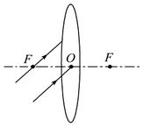

25．如图所示，一束光线经平面镜反射后，过凸透镜的焦点F射向凸透镜，请在图中画出射向平面镜的入射光线和经凸透镜后的折射光线，并标出入射角的度数．
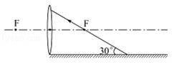
26．在图中完成光路图．
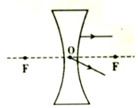

27．如图所示，请画出发光点S经凸透镜后的出射光线，并确定发光点S的像点S′．
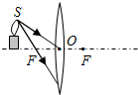

28．在“探究凸透镜成像规律的实验”中：
（1）如图甲所示，是小明确定焦距时所做的实验，则该凸透镜的焦距为 cm，当烛焰距凸透镜15cm时，能成倒立、 的实像，生活中的 就是利用这个原理制成的，当烛焰向左（远离透镜）移动后，要在光屏上再次成清晰的像，需将光屏向 （选填“左”或“右”）移，此时所成像将 （选填“变大”、“变小”或“不变”）．
（2）实验一段时间后，蜡烛因燃烧变短，所成像如图乙，要使像能够在光屏的中央，应将凸透镜向 （选填“上”或“下”）调整．
（3）在上一步实验调整好像的位置后，小明取了一副近视镜放在凸透镜和蜡烛之间，要使光屏上还能呈清晰的像，可将蜡烛适当 （选填“左”或“右”）移．
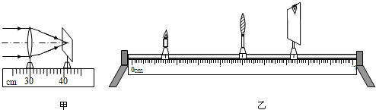
29．小明用焦距为10cm的凸透镜做“探究凸透镜成像规律”的实验．
（1）调整器材高度时，应 （填“点燃”或“不点燃”）蜡烛．
（2）器材处于图甲所示位置时，烛焰恰好在光屏上成清晰的像，这与 （填“照相机”、“投影仪”或“放大镜”）的成像特点相同．
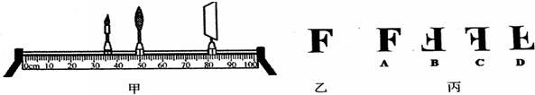
（3）将蜡烛移动至20cm刻度处，应将光屏移动到 （填序号）范围的某一位置才能再次在光屏得到清晰的像．
A.50cm﹣60cm B.60cm﹣70cm C.70cm﹣80cm
（4）将蜡烛移动至45cm刻度处时，取下光屏，从凸透镜右侧通过凸透镜可以看到烛焰的放大的
（填“虚”或“实）像．
（5）张老师用发光二极管制作了一个“F”形光源（如图乙）代替蜡烛放在30cm刻度处，则光屏上得到的清晰的像应该是图丙中的 （填序号）．
30．小明在做“探究凸透镜成像规律”的实验时，凸透镜的位置固定不动．实验操作规范，在图示位置时，烛焰恰好在光屏上成清晰的像．
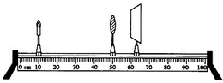
（1）这个像的成像原理与 （选填“放大镜”、“投影仪”或“照相机”）相同．若将蜡烛向右移动少许，则应将光屏向 （选填“左”或”右”）移动才能再次在光屏上成清晰的像，此时像的大小比刚才的像要 些．
（2）再在凸透镜左侧附近放一凹透镜（图中未画出），这时需要将光屏向 （选填“左”或“右”）移动才能在光屏上成清晰的像．
31．用如图所示的装置做“探究凸透镜成像规律”实验．
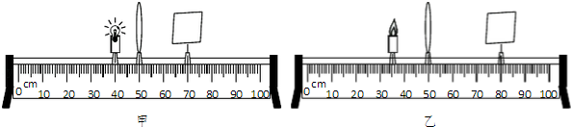
（1）如图甲所示，凸透镜位置固定，发光的小灯泡放在40cm刻度线位置时，移动光屏发现光屏上始终能呈现一个面积大小不变的光斑，则该透镜的焦距为 cm．
（2）小明用蜡烛代替小灯泡继续做实验，烛焰在图乙所示位置能在光屏上成一清晰的像，则该像是倒立、
的实像（选填“放大”、“等大”或“缩小”）．
（3）若想使光屏上烛焰的像变得再大一些，在不改变凸透镜位置的情况下，应将蜡烛向 （选填“左”或“右”）适当移动一段距离，再调整光屏的位置．
（4）在图乙中，小明借来物理老师的眼镜，并将其靠近凸透镜左侧，发现光屏上的像由淸晰变模糊，向右移动光屏又发观清晰的像，说明老师所戴眼镜的镜片是 透镜，老师的视力缺陷是 （选填“近视”或“远视”）．
32．小丽同学用焦距为15cm的凸透镜做“探究凸透镜成像的规律”实验：
（1）如图甲所示，实验前应调节烛焰、凸透镜、光屏三者的中心，使它们在 高度上．
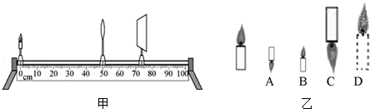
（2）实验过程中，当蜡烛与凸透镜的距离如图甲所示时，在光屏上可得到一个清晰的倒立、 的实像，生活中利用这个规律制成的光学仪器是 ．
（3）实验过程中，小丽发现当蜡烛成实像时，物距减小，像距与像都 （选填“变大”“变小”或“不变”）．
（4）实验过程中，随着蜡烛的燃烧，可观察到光屏上的像向 （填“上”或“下”）移动．
（5）通过实验观察可知，在图乙中左边的蜡烛通过凸透镜不可能形成的像是 ．（填符号）
33．在做“探究凸透镜成像规律”的实验中：
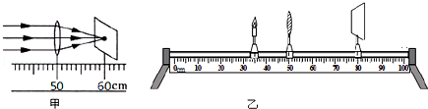
（1）一束平行光通过凸透镜后在光屏上得到一个最小最亮的光点，如图甲所示，则凸透镜的焦距为 cm，调节光具座上烛焰、透镜和光屏三者的中心在 ；
（2）如图乙所示，烛焰恰好在光屏上成倒立、 （选填“放大”、“缩小”或“等大”）的实像，生活中的 （选填“照相机”、“投影仪”或“放大镜”）就是利用了这样的成像原理；
（3）在（2）小问的基础上将蜡烛远离凸透镜，则应将光屏 （选填“远离”或“靠近”）凸透镜才能再次在光屏上成清晰的像．
34．实验室利用光具座研究凸透镜成像的规律，当三个元件移动到图示位置时，光屏上出现了清晰的像，回答下列问题：
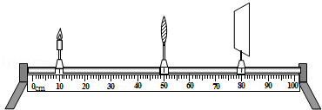
（1）光屏上像的性质为 ．
（2）关于本实验中得到的像在生活中的应用，举一个例子 ．
（3）从图中读出物距为 cm，并推算出焦距为 （选填字母）．
A．f＜15cm B.15cm＜f＜20cm C．f＞30cm
（4）如果保持蜡烛与凸透镜的位置不变，撤去光屏，是否仍然成像？ ．
35．小华在做“探究凸透镜成像规律”的实验时，凸透镜的位置固定不动，实验操作规范，在图示位置时，烛焰恰好在光屏上成清晰的像．
（1）这个像的成像原理与 （选填“放大镜”、“投影仪”或“照相机”）的成像原理相同．
（2）如果想在光屏上得到更大的清晰的像，应将蜡烛向 移，光屏向 移（以上两空选填“左”或“右”）：此时，把光屏和蜡烛的位置互换，在光屏上 （选填“能”或“不能”）成清晰的像．
（3）当光屏上成清晰的像时，小华用不透明的纸板挡住透镜下半部分，则光屏上所成的像 （选填“完整”或“不完整”）．
（4）实验时，由于实验时间较长，蜡烛变短，烛焰的像在光屏上的位置会向 （选填“上”或“下”）方移动．
36．小华在做探究凸透镜成像规律的实验时，将焦距为10cm的薄凸透镜固定在光具座上50cm刻度线处，将点燃的蜡烛放置在光具座上20cm刻度线处，移动光屏至65cm刻度线处，使烛焰在光屏上成清晰的像．如图所示．请结合此实验完成下列问题：
（1）如图所示的实验现象能够说明 的成像特点．
A．照相机 B．幻灯机 C．放大镜
（2）保持透镜在50cm刻度线处不动，如果想在光屏上得到更大的清晰的像，应该进行的操作是 ．
A．将蜡烛左移，光屏左移 B．将蜡烛左移，光屏右移
C．将蜡烛右移．光屏左移 D．将蜡烛右移．光屏右移
（3）保持透镜在50cm刻度线处不动，若将点燃的蜡烛放在光具座上80cm刻度线处，将光屏放在光具座上透镜的左侧，通过移动光屏，在光屏上可呈现烛焰清晰 的像．
A．倒立放大 B．倒立缩小 C．正立放大．
